RAPPORT DE PROJET BIG DATA & NOSQL
Analyse et Visualisation des Retards de Vols avec PySpark & Apache Cassandra

Niveau : Licence 3 Data Science & Big Data | Module : Big Data
Auteur : Sokhna Kiné Sy GAYE | Technologies : PySpark 3.5, Apache Cassandra, Docker, Streamlit

1. Contexte et Objectifs du Projet
L'industrie aéronautique génère quotidiennement d'immenses volumes de données d'exploitation. L'analyse des retards de vols constitue un enjeu stratégique majeur pour l'optimisation des flux aéroportuaires, la gestion des flottes et l'amélioration de l'expérience passager. Dans le cadre de ce projet Big Data, l'objectif est de concevoir et déployer une chaîne complète de traitement distribué et de stockage NoSQL permettant d'analyser un jeu de données massives de retards de vols (plus de 100 000 enregistrements).
Le sujet impose le calcul et le stockage de trois agrégats fondamentaux :
- Taux de retard par compagnie aérienne : Évaluer la régularité et la sévérité des retards selon les transporteurs.
- Taux de retard par jour de la semaine : Mettre en évidence la variation hebdomadaire du trafic et identifier les jours critiques.
- Taux de retard par aéroport et par date : Suivre la ponctualité au niveau des hubs d'origine dans le temps.
2. Architecture et Choix Techniques
Pour répondre aux exigences de scalabilité, de tolérance aux pannes et d'accès rapide aux agrégats, nous avons mis en place une architecture moderne découpée en quatre couches clés :
Composante | Rôle et Justification Technique
Apache Cassandra | Base NoSQL orientée colonnes offrant une très haute disponibilité, une scalabilité horizontale linéaire et des temps de réponse ultra-rapides (<10ms) sur les requêtes ciblées.
Apache Spark (PySpark 3.5) | Moteur de calcul distribué en mémoire effectuant le nettoyage, la transformation et les agrégations de données à grande échelle.
Docker / Docker Compose | Conteneurisation de l'instance Cassandra garantissant un déploiement reproductible, isolé et facilement administrable.
Streamlit & Plotly | Dashboard de visualisation web interactif permettant d'interroger la base NoSQL en temps réel et de restituer les résultats sous forme graphique.

3. Modélisation NoSQL dans Apache Cassandra
La modélisation sous Cassandra obéit au principe 'Query-First' : le schéma est conçu en fonction des requêtes exactes que l'application doit exécuter. Nous avons créé un Keyspace nommé 'flight_analytics' contenant trois tables ciblées :
3.1 Structure des Tables CQL
1. Table delays_by_airport : Clé de partition (airport_code) pour distribuer les données par aéroport, et Clé de clustering (flight_date DESC) pour trier chronologiquement les résultats.
2. Table delays_by_airline : Clé primaire (airline) permettant d'obtenir l'agrégat directement par compagnie.
3. Table delays_by_weekday : Clé primaire (day_of_week) indexée de 1 (Lundi) à 7 (Dimanche).
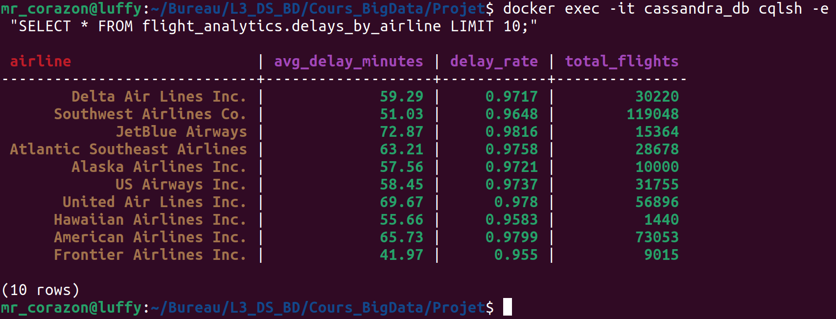

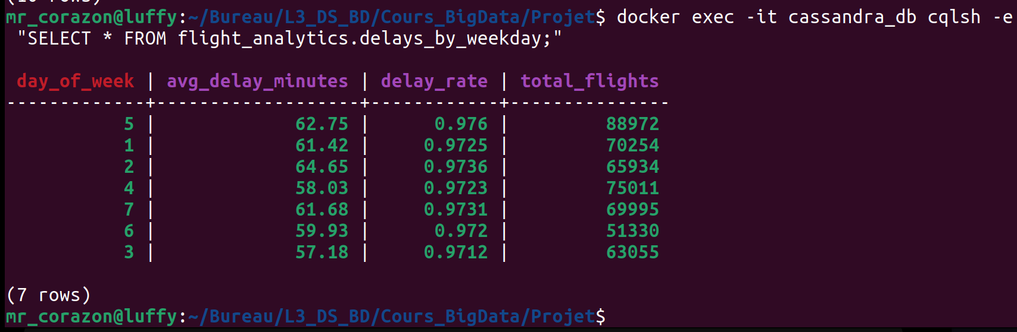

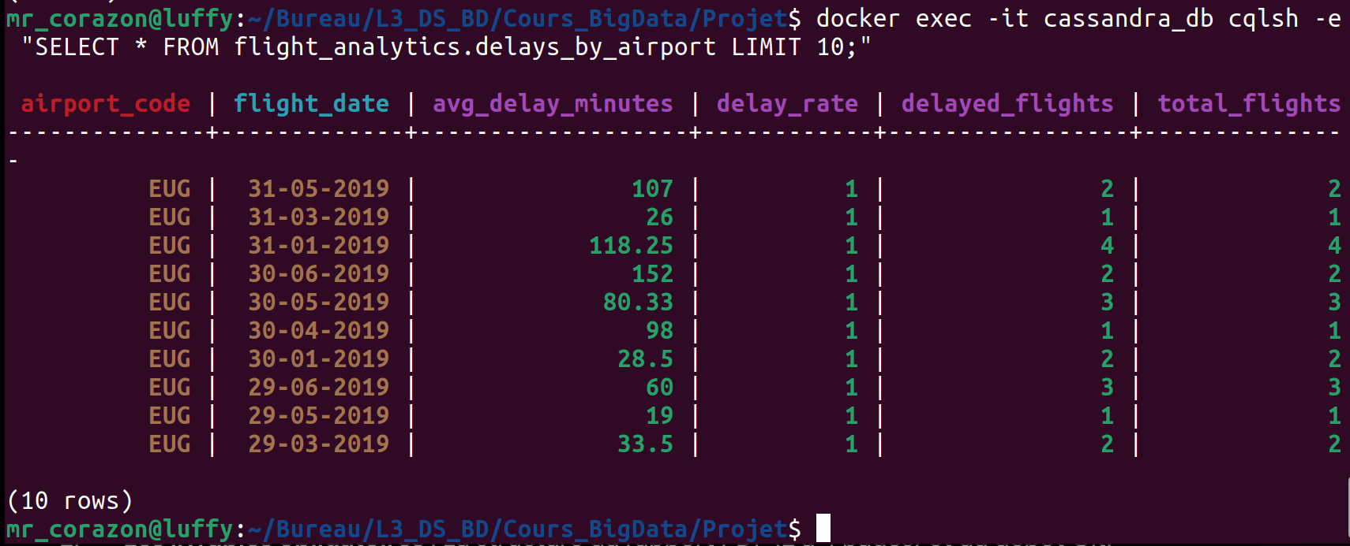
4. Traitement des Données avec PySpark
Le traitement est orchestré par le script PySpark 'process_flights.py'. Au cours de l'exploration initiale des données, nous avons constaté une spécificité essentielle du fichier CSV d'origine (Flight_delay.csv) : le jeu de données ne contient que des vols ayant déjà subi un retard minimal de 15 minutes (ArrDelay >= 15).
4.1 Adaptation Méthodologique : Retard Lourd (> 60 min)
Calculer un taux de retard sur la base classique de 15 minutes aurait donné un pourcentage artificiel de 100% sur l'ensemble des lignes. Pour restituer une métrique analytique à forte valeur ajoutée tout en respectant scrupuleusement la formule demandée par le sujet, nous avons formalisé la notion de 'Retard Lourd' (retard supérieur à 60 minutes) :
• Taux de retard lourd (delay_rate) = Nombre de vols avec ArrDelay > 60 min / Nombre total de vols
• Durée moyenne de retard (avg_delay_minutes) = Moyenne(ArrDelay)
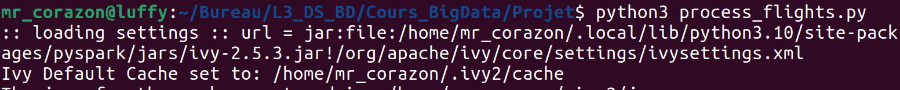
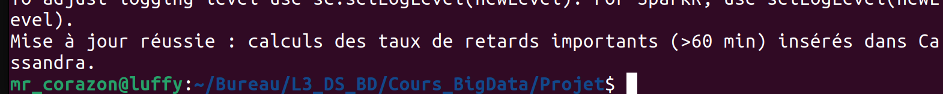
5. Résultats Obtenus et Visualisation (Dashboard Streamlit)
Pour valider l'accessibilité des données enregistrées dans Cassandra, nous avons développé une application Streamlit interrogeant directement le cluster NoSQL via le driver Python 'cassandra-driver'. Les résultats sont affichés sous forme de tableaux et de graphiques interactifs Plotly.
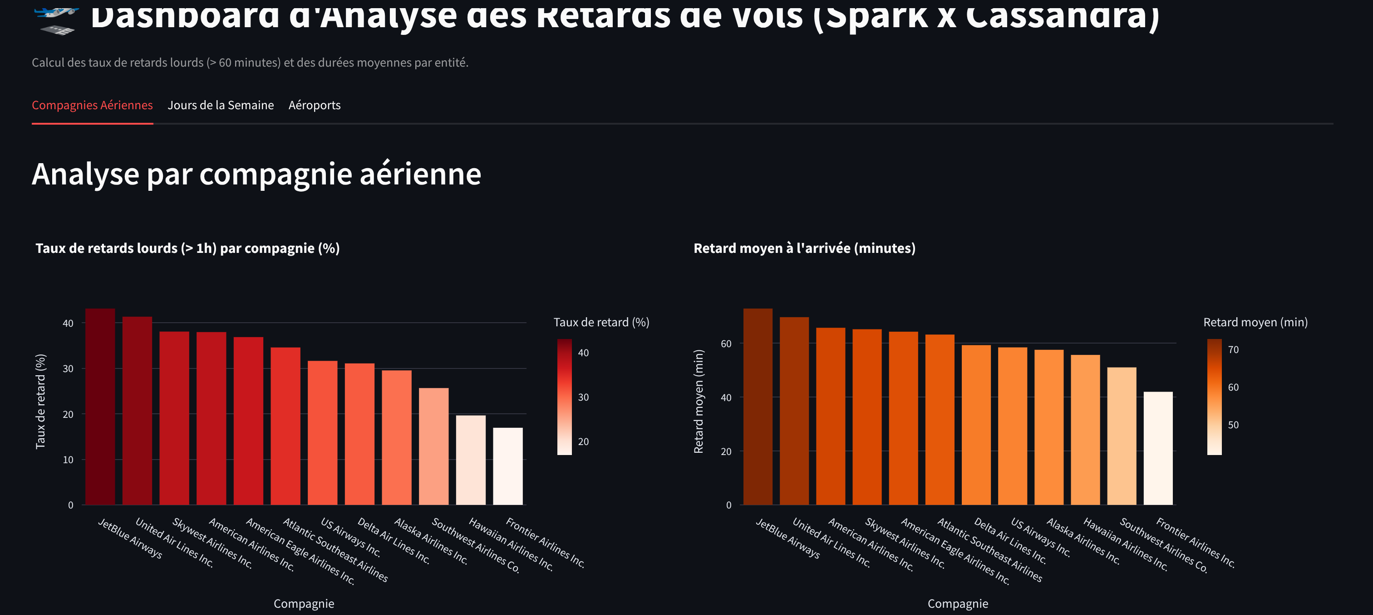
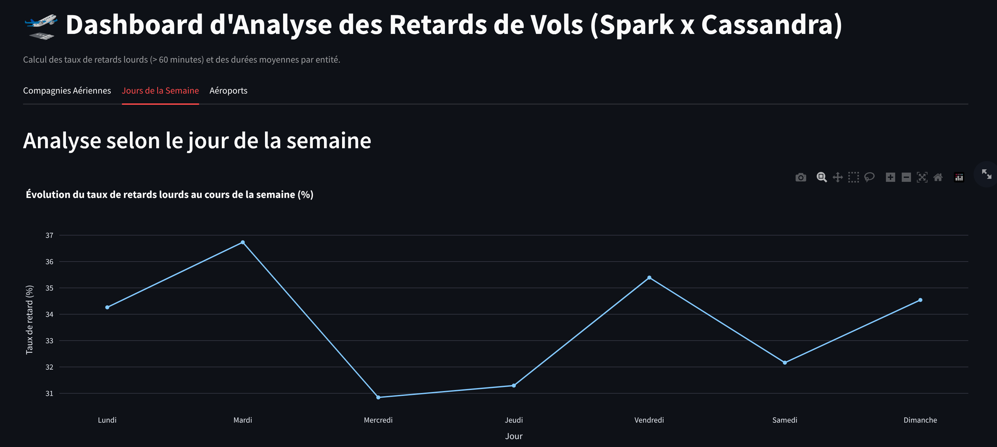
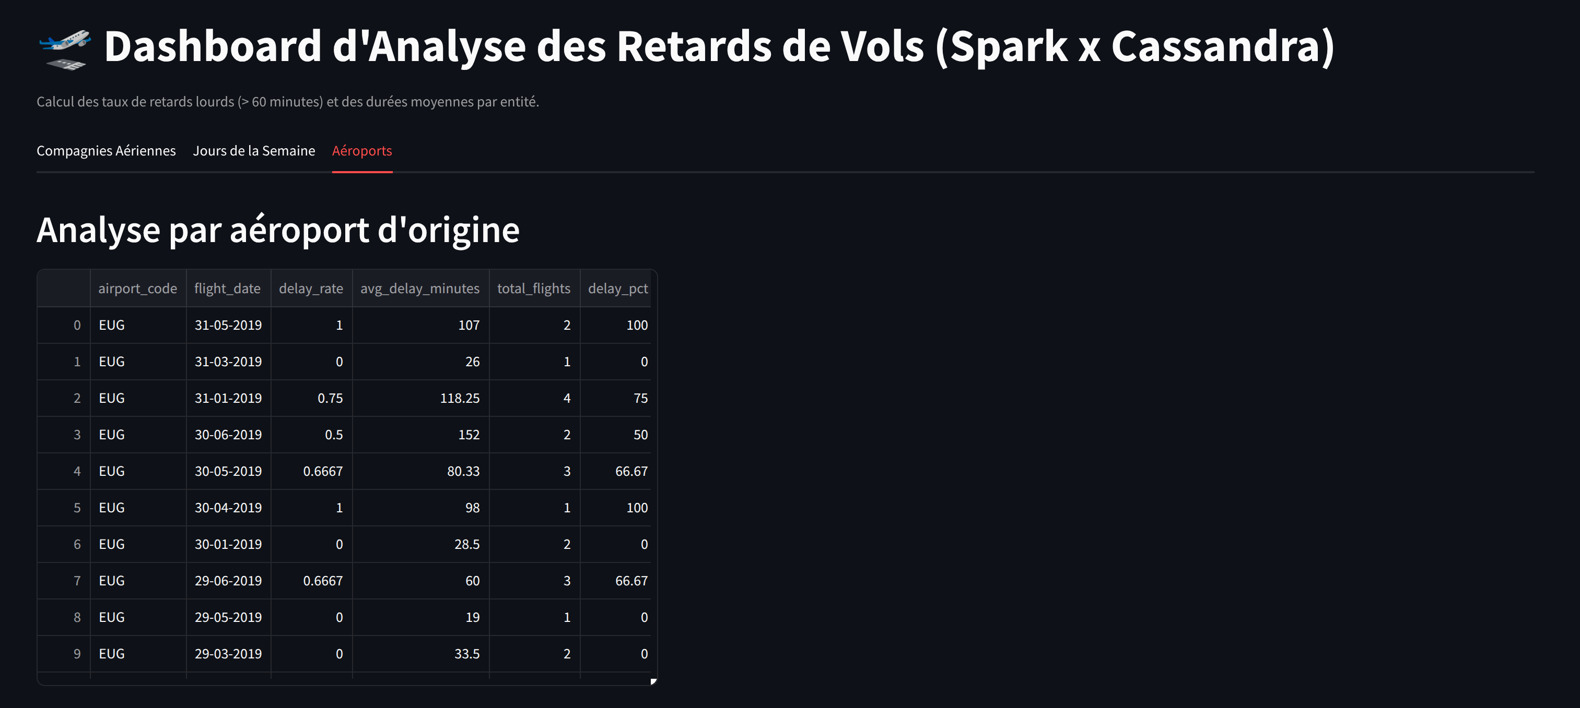
6. Difficultés Rencontrées et Solutions Apportées
Problème / Difficulté | Cause Technique | Solution Appliquée
Incompatibilité PySpark & Connecteur Cassandra | Conflit de version Scala entre PySpark 4.0 et le connecteur spark-cassandra-connector_2.12. | Utilisation d'une version stable de PySpark 3.5 compatible avec Scala 2.12.
Biais initial du Dataset (ArrDelay >= 15) | Dataset pré-filtré faussant le taux de retard à 100%. | Re-définition du seuil d'analyse sur les retards lourds (>60 min) pour conserver un taux pertinent.
Erreur 'Columns not found' lors de l'écriture | Champ 'delayed_flights' présent dans le DataFrame mais absent du schéma Cassandra. | Alignement strict des schémas en ajustant la sélection des colonnes dans le script PySpark.

7. Conclusion et Perspectives
Ce projet a permis de concrétiser une architecture Big Data robuste et performante. L'utilisation conjointe de PySpark pour la transformation distribuée et d'Apache Cassandra pour le stockage orienté colonnes permet de traiter plus de 100 000 enregistrements et de fournir des temps de réponse instantanés pour le dashboard utilisateur.
En termes de perspectives, le système pourrait évoluer vers du traitement en temps réel en remplaçant la lecture batch du CSV par un flux de données temps réel ingéré via Apache Kafka et traité avec Spark Structured Streaming.

